Ga naar www.csg.nl
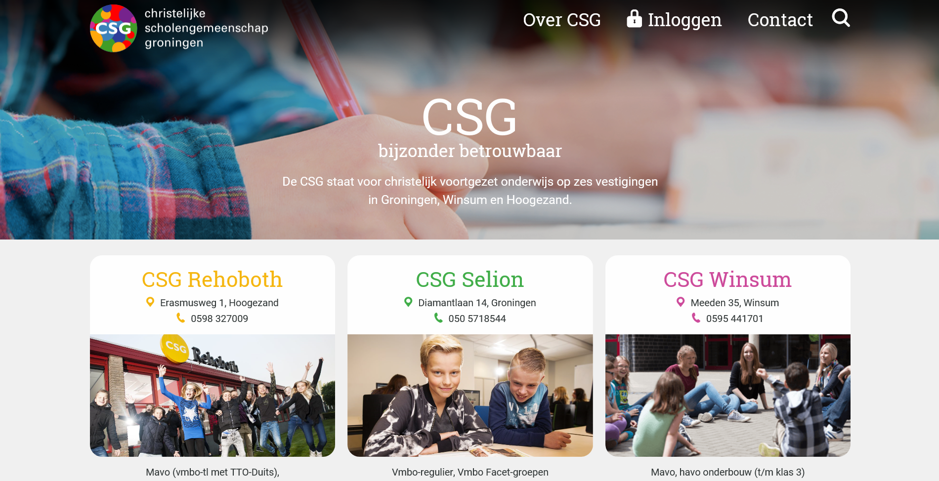
Klik op inloggen
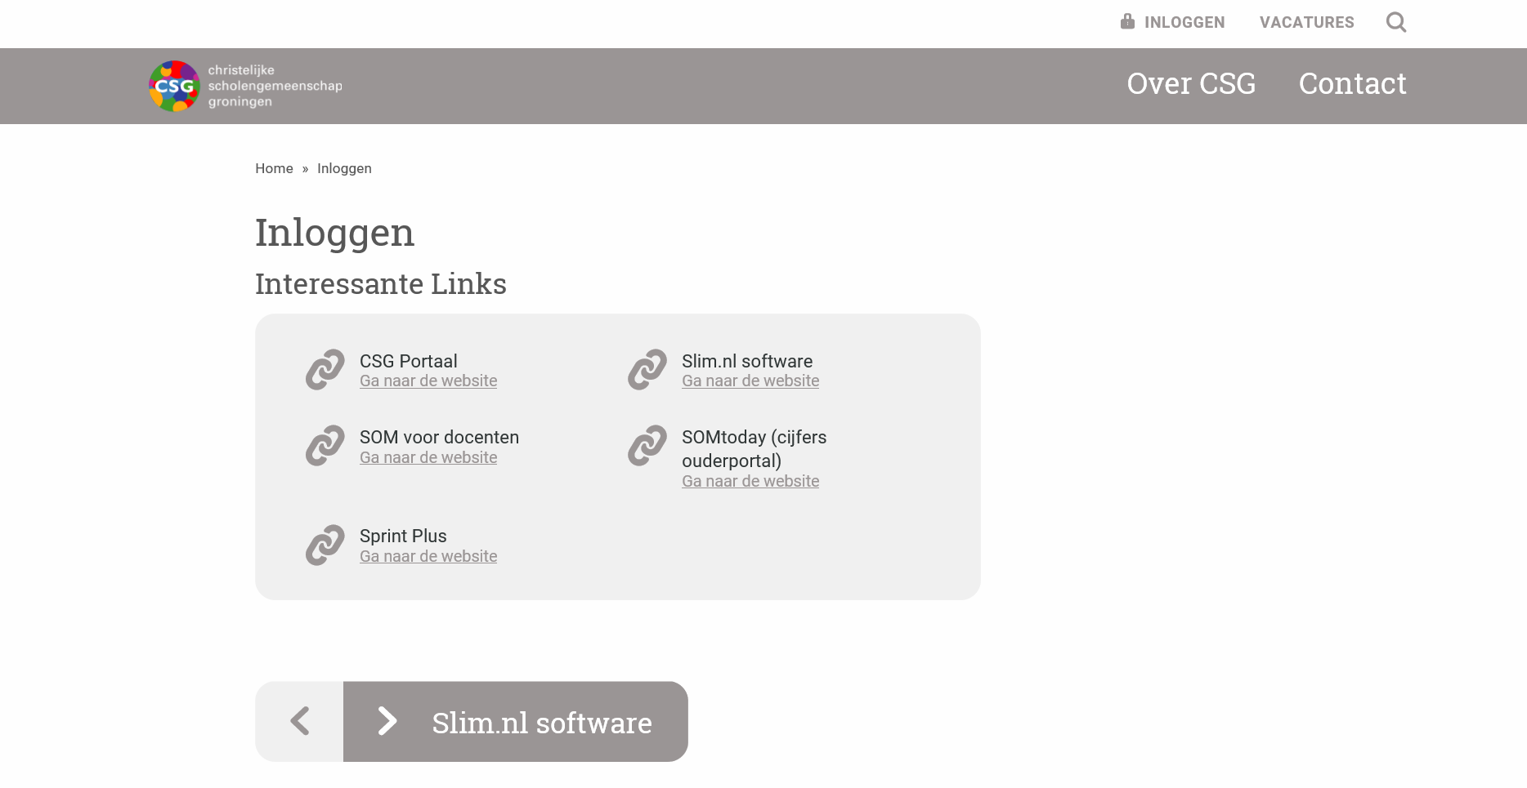
Kik op CSG portaal
Vul de gegevens in die je ook gebruikt om op school in te loggen op de computer.
Vervolgens kom je in het scherm zoals je die ook op de computer op school ziet:
Je kunt via dit scherm in je mail, Som Today en via Microsoft Teams kun je naar de extra materialen (zoals digitale boeken) van de vakken.

